А-19 Физика 15.05.2020
Задание для обучающихся с применением дистанционных образовательных технологий и электронного обучения
Дата: 15.05.2020г.
Группа: А-19
Учебная дисциплина: Физика
Тема занятия: Виды спектров. Спектры испускания. Спектры поглощения. Ультрафиолетовое и инфракрасное излучения. Рентгеновские лучи. Их природа и свойства
Форма: лекция
Содержание занятия: Выполнить 3 задания, для их выполнения есть весь материал в лекции!!!
Теоретический материал для самостоятельного изучения
Электромагнитные волны излучаются ускоренно движущимися заряженными частицами. Излучение возникает также, когда атом переходит из возбужденного состояния в основное и во время распада ядра.
Источники излучений делятся на два класса: горячие и холодные.
Тепловое излучение - это излучение нагретых тел. Тепловыми источниками являются Солнце, лампа накаливания, пламя и т. д.
Энергия атомам для излучения может также поступать и из нетепловых источников; например, переменный ток вызывает появление электромагнитного поля; излучение происходит и при переходе атома из возбуждённого состояния в основное, а также при распаде ядра.
Электролюминесценция - это свечение, сопровождающее разряд в газе (полярные сияния, трубки для рекламных надписей).
Катодолюминесценция - это свечение твердых тел, вызванное бомбардировкой их электронами (электронно-лучевых трубок).
Хемилюминесценция - это свечение, которое происходит при выделении энергии в некоторых химических реакциях (светлячки, некоторые живые организмы и т. д.).
Фотолюминесценция - это свечение тела непосредственно под воздействием падающего на него излучения (флуоресцентная лампа, светящиеся краски и т. д.).
Спектральные аппараты - оптические устройства, в которых электромагнитное излучение оптического диапазона разлагается на монохроматические составляющие.
Спектры излучения представляют собой набор частот или длин волн, которые содержатся в излучении какого-либо вещества. Они бывают трёх видов.
- Задание: Выписать материал слайдов
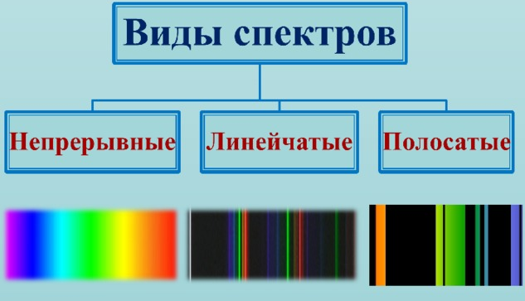
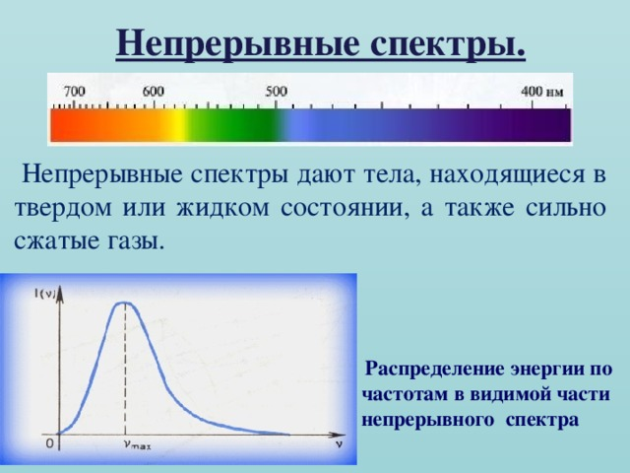 | Непрерывный (или сплошной) - это спектр, в котором представлены волны всех длин волн в заданном диапазоне. При нагревании до высокой температуры твердые и жидкие тела дают такой спектр, а также высокотемпературная плазма.

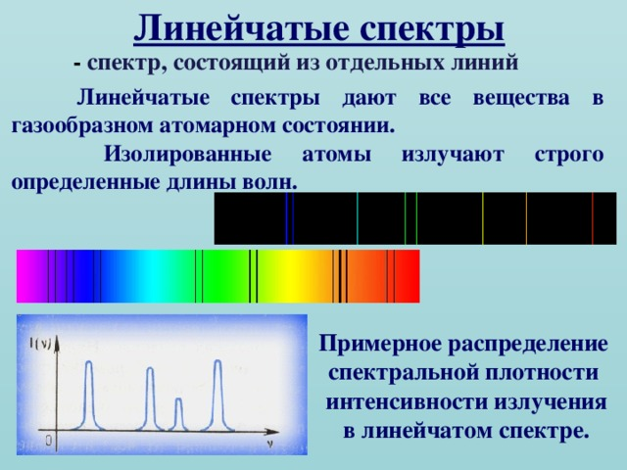 | Линейчатый спектр - это цветные линии различной яркости, разделенные широкими темными полосами. Такие спектры дают все вещества в газообразном атомарном состоянии. Изолированные атомы излучают свет строго определенных длин волн.

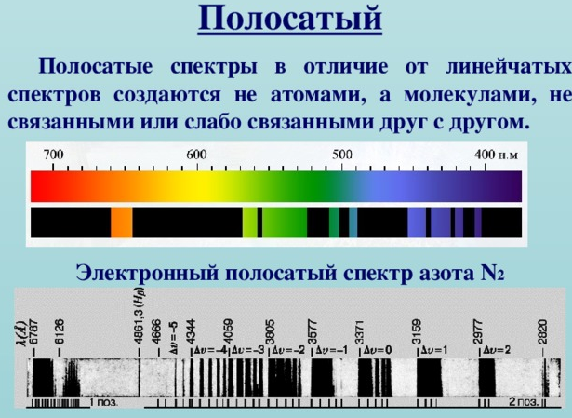 | Полосатый спектр представляет собой спектр, состоящий из отдельных полос, разделенных темными интервалами. В отличие от линейчатых спектров полосатые спектры образуются не атомами, а молекулами, которые не связаны или слабо связаны друг с другом. Темными линиями на фоне непрерывного спектра являются линии поглощения, которые вместе образуют спектр поглощения.

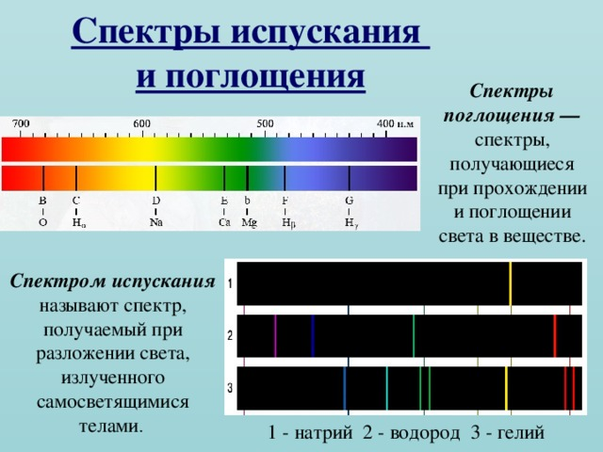

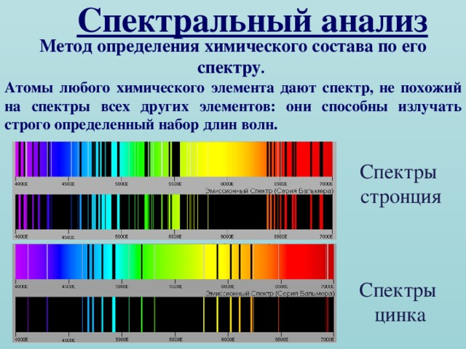
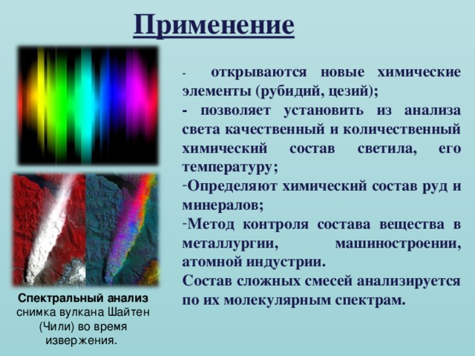 | 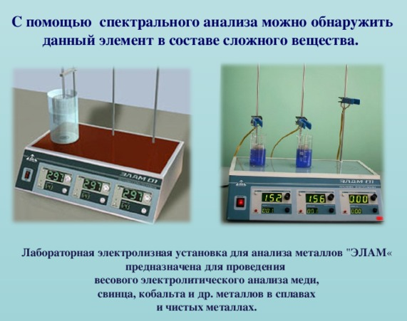

В настоящее время определены спектры всех атомов и составлены таблицы спектров.
Механизмы образования всех электромагнитных излучений одинаковы, отличаются друг от друга методами получения и регистрации. Огромным достижением электромагнитной теории Максвелла было создание шкалы электромагнитных волн.
Различают следующие области шкалы:
низкочастотное излучение;
радиоизлучение;
инфракрасные лучи;
видимый свет;
ультрафиолетовые лучи;
рентгеновские лучи;
гамма-излучение.
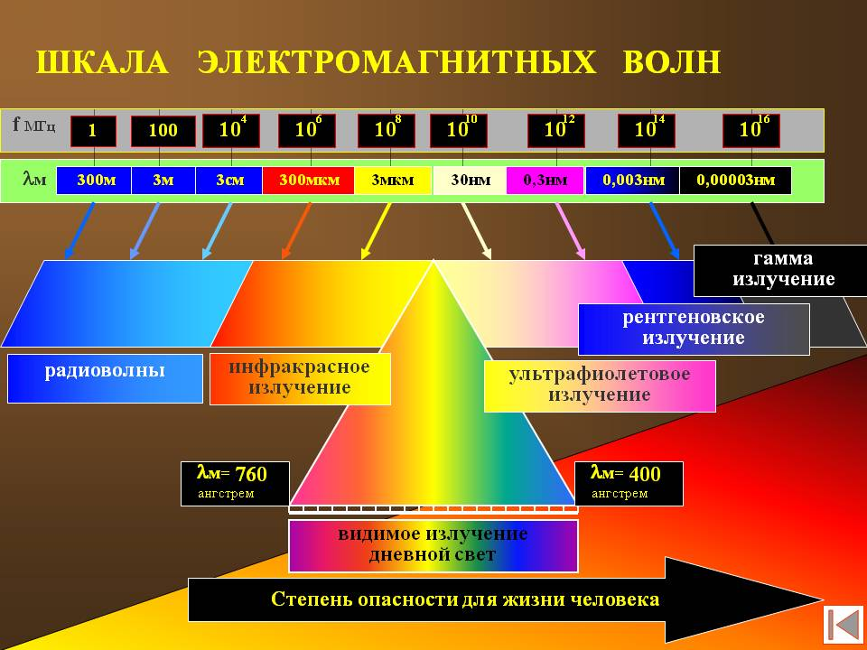
1) Низкочастотные волны - электромагнитные волны с частотой до 100 кГц. Источник: генераторы тока, вибратор Герца. Применение: кино, радиовещание (микрофоны, громкоговорители).
2) Радиоволны - электромагнитные волны с длиной волны более 1 мм и менее 3 км. Источник: колебательный контур. Применение: радиосвязь, радиолокация, телевидение.
3) Инфракрасное излучение представляет собой излучение с частотами в диапазоне от 3 ∙ 10ˡˡ до 3,75 ∙ 10ˡ⁴ Гц. Оно было обнаружено в 1800 году английским астрономом У. Гершелем при изучении красного конца спектра. Источником является любое нагретое тело. Применение: получают изображения предметов по излучаемому теплу; в приборах ночного видения (ночной бинокль); используют в криминалистике, медицине, промышленности для сушки цветных изделий, стен зданий, дерева, фруктов и т. д. Свойства: проходит через непрозрачные тела, а также через дождь, туман, снег; производит химическое действие на фотопластинки; нагревает вещество при поглощении.
4) Видимое излучение - часть электромагнитного излучения, воспринимаемая глазом (от красного до фиолетового) с частотой от 4 ∙ 10ˡ⁴ до 8 ∙ 10ˡ⁴ Гц. Свойства: воздействует на глаза.
5) Ультрафиолетовое излучение - электромагнитное излучение с частотой от 8 ∙ 10ˡ⁴ до 3 ∙ 10ˡ⁶ Гц. Источники: кварцевые лампы, нагретые твердые тела с температурой более 1000 º, светящиеся пары ртути. Свойства: высокая химическая активность, высокая проникающая способность, убивает микроорганизмы, в небольших дозах оказывает благотворное влияние на организм человека (загар), но в больших дозах оказывает отрицательное биологическое воздействие на глаза. Применение: в медицине, промышленности.
6) Рентгеновское излучение - это излучение с частотой от 3 ∙ 10ˡ⁶ до 3 ∙ 10²⁰ Гц. Это излучение было открыто в 1895 году немецким физиком В. Рентгеном. Источник: рентгеновская трубка. Свойства: высокая проникающая способность; облучение в больших дозах вызывает лучевую болезнь. Применение: в медицине (диагностика заболеваний внутренних органов), промышленности (дефектоскопия), научных исследованиях.
7) Гамма-лучи - излучение с очень малой длиной волны - от 10⁻⁸ до 10⁻ˡˡ см. Они были открыты французским физиком П. Вильяром в 1900 году. Источники - ядерные реакции. Свойства: огромная проникающая способность, обладает сильным биологическим эффектом. Применение: в медицине, промышленности (γ-дефектоскопия).
Все излучения имеют как квантовые, так и волновые свойства. Волновые свойства более ярко выражены на низких частотах и менее ярко – при больших, а квантовые свойства более ярко проявляются на высоких частотах и менее ярко - на малых частотах.
Уильям Гершель, английский астроном, прославившийся открытием планеты Уран, обнаружив в спектре Солнца невидимые - инфракрасные - лучи, был так поражен, что двадцать лет хранил об этом опыте молчание. А вот в том, что Марс обитаем и населен людьми, он не сомневался.
Оказывается, так называемые черные дыры, которые имеют такое сильное притяжение, что даже легкие частицы света не могут их покинуть, также способны излучать. Под влиянием огромной гравитации в окрестностях черной дыры рождаются реальные частицы (и фотоны) из вакуума. Английский физик Стивен Хокинг установил, что спектр этого излучения такой же, как и у абсолютно черного тела.
- Задание. Заполнить таблицу, используя Шкалу электромагнитных волн ЭМИ) - длина волны должна быть в м, поэтому вспомните перевод в систему СИ.
В таблице для примера заполнена первая строчка

Вид излучения | Длина волны  λ, м | Частота ν  или f, Гц | Источник | Свойства | Применение
Низкочастотные волны | 10⁵- 10¹³ | До 1·10⁵ | генераторы тока, вибратор Герца, динамомашина, Телефонные сети ( 5000Гц) | Отражение, преломление, поглощение, интерференция, дифракция, поперечность, быстрое затухание | кино, радиовещание (микрофоны, громкоговорители
Радиоволны
Инфракрасное излучение
Видимое излучение
Ультрафиолетовое излучение
Рентгеновское излучение
Гамма-лучи

- Задание: Выполнить тестовое задание
- Является ли спектр лампы накаливания непрерывным?
- Какой тип спектра даёт газовый разряд в рекламной трубке?
А. Линейчатый В. Спектр поглощения
Б. Сплошной Г. Полосатый.
- В чем главное отличие линейчатых спектров от непрерывных и полосатых?
- Какие тела испускают непрерывный спектр
А. Разрежённые газ В. Низкотемпературная плазма
Б. Твёрдые тела Г. Высокотемпературная плазма

- Электромагнитное излучение, занимающее спектральную область между красным концом видимого света и микроволновым радиоизлучением, называется
Выберите один из 4 вариантов ответа:
А. инфракрасное излучение В. рентгеновское излучение
Б. ультрафиолетовое излучение Г. видимый свет
- Рентгеновское излучение на шкале ЭМИ занимает диапазон между
Выберите один из 4 вариантов ответа:
А. видимым и ультрафиолетовым излучениями
Б. низкочастотным и радио-излучениями
В. ультрафиолетовым излучением и гамма-лучами
Г. видимым и инфракрасным излучениями
- Спектральный анализ - это
Выберите один из 4 вариантов ответа:
А. определение агрегатного состояния вещества по его спектру
Б. метод определения химического состава вещества по его спектру
В. анализ свойства призмы или дифракционной решетки
Г. метод определения вида излучения по типу спектра

Выполненные задания отправлять Черданцевой Тамаре Исаевне:
tich59@mail.ru – электронная почта
WhatsApp +79126641840
GoogleКласс
Выполненное задание оформите в текстовом редакторе и прикрепите в разделе "Моя работа" в Гугл классе. Не забывайте, после выполнения работы, нажать кнопку "Сдать"
Срок выполнения задания: 18.05.2020.
Форма отчета: Сделать фотоотчёт работы или оформите Word документ

